8 февраля 2013 года на базе МБОУ СОШ № 39 посёлка Дальнее Поле состоялось районное МО учителей ИЗО.
Ерохина Лилия Анатольевна учитель ИЗО, дала открытый урок в 5 классе по теме: «Восточные сказки» в стиле Сэнд-Арт, что означает «искусство песка».
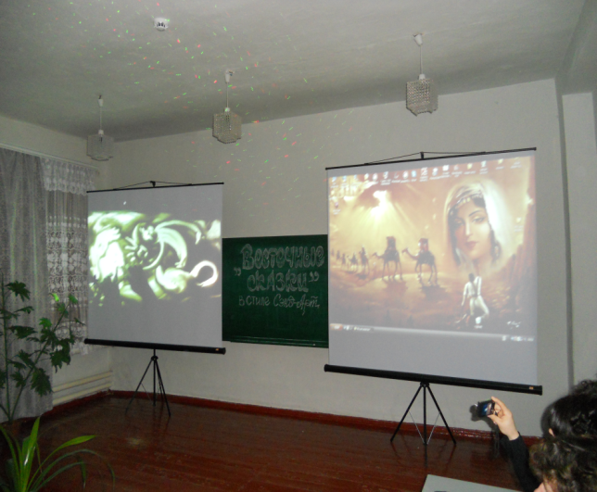
В начале урока под звучащую восточную музыку ребята затаив дыхание, следили, как их учитель рисовал с помощью новой технологии.
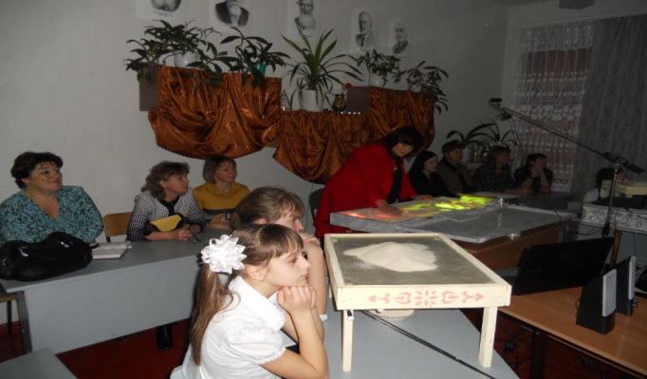
Лилия Анатольевна подробно познакомила школьников с историей возникновения этого вида искусства, приемами рисования и указала на его особенности.
На уроке учащиеся самостоятельно создавали рисунок на тему «Восточные сказки» с помощью пескографии. В итоге ребята представили свои работы и придумали им интересные названия.
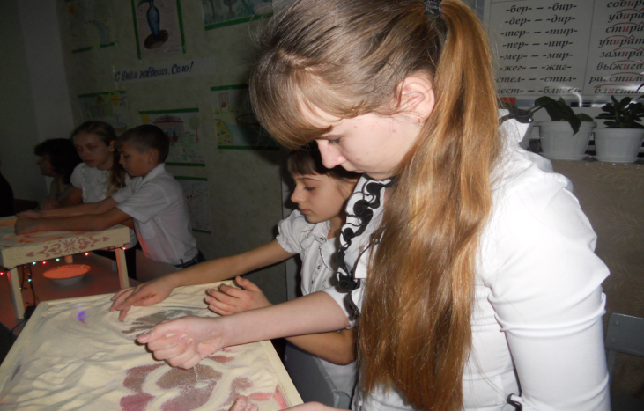
Учитель провела подробный анализ урока, получила комментарии и пожелания коллег. По итогам заседания все педагоги отметили, что рассмотренные вопросы имели практическую направленность, высказали пожелания на следующие педагогические встречи.

